**附件3、浙江省第八届大学生力学竞赛火箭助推滑翔机相关材料示意图**

（单位mm）



图1 辅助的ABS注塑结构

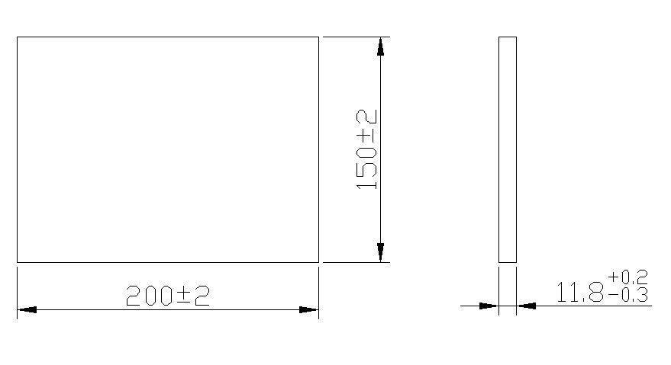

图2 GPI材料



图3 碳纤维杆



图4 碳纤维片



图5 钢丝拉杆



图6 舵角



图7 翼展测量示意图



图8 发射角度要求



图9 发射场地示意图